ЛГК-312 |  | Карусель "Айова"
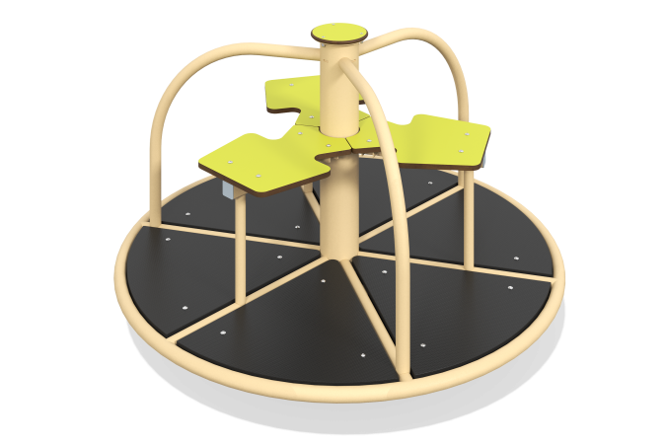

Размеры, мм: | 1230x1230x760 | Вес, кг: | 77.77
Характеристики материалов
Материалы: металл, HPL пластик 14 мм, влагостойкая ламинированная фанера толщиной 15 мм с антискользящим слоем.
Карусель состоит из основания с поворотным механизмом, стойки в центре с присоединенными к ней поручнями и сидениями из HPL пластика толщиной 14 мм в виде единой 3-х лучевой конструкции. Центральная стойка изготовлена из трубы диаметром 108 мм с толщиной стенки 3 мм, диаметром 33,5 мм с толщиной стенки 2,8 мм. Пол карусели выполнен из ламинированной фанеры толщиной 15 мм.
Комплектация: каркас карусели – 1 компл., сидение – 1 компл., пол – 1 компл., комплект крепежа – 1 шт.

